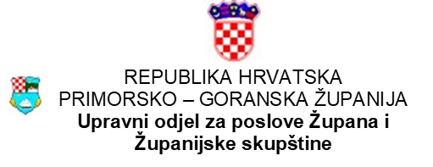

IZJAVA O NEPOSTOJANJU DVOSTRUKOG FINANCIRANJA U 2024. GODINI

pod materijalnom i kaznenom odgovornošću izjavljujemo da manifestacija/događanje:

________________________________________________________________________

kojeg provodi
________________________________________________________________________
(naziv udruge/saveza)

- nije financirano

iz drugih javnih izvora i/ili sredstva iz dijela prihoda od igara na sreću na natječajima tijela državne uprave, Vladinih ureda i tijela, javnih institucija, jedinica lokalne i područne (regionalne) samouprave odnosno sredstva iz fondova EU i međunarodnih fondova u tekućoj kalendarskoj godini za troškove provedbe aktivnosti koje smo zatražili u prijavi na Javni poziv za dodjelu sredstava putem pokroviteljstva, financiranje manifestacija i drugih događanja koja se provode od 1.7. – 31.12.2024. godine i od općeg su značaja za Primorsko-goransku županiju u 2024. godini

- da se natječemo

za financijska sredstva za troškove provedbe aktivnosti koje smo zatražili u prijavi na Javni poziv za dodjelu sredstava putem pokroviteljstva, financiranje manifestacija i drugih događanja koja se provode od 1.7. – 31.12.2024. godine i od općeg su značaja za Primorsko-goransku županiju u 2024. godini.

________________________________________________________________________
(naziv tijela i naziv natječaja gdje je prijavljena manifestacija/događanje)

zaokružiti odgovor a) i/ili b)

Datum: |  | MP
 |  |  | Ime i prezime te potpis osobe ovlaštene za zastupanje

